**Тестирование программы Крестики-нолики**

**Тестирование разными способами**

**Дымовое тестирование**Тестирование пройдено успешно. На экране отобразилось начальное меню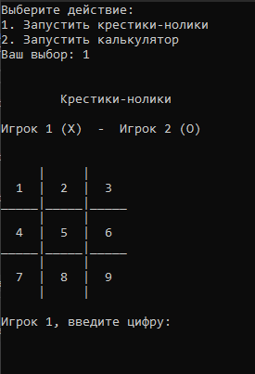

**Функциональное тестирование:**

Требования: Возможность запускать игру

Возможность делать ход

Возможность побеждать в игре

Возможность увидеть время матча

Возможность увидеть количество проведённых матчей и количество побед двух игроков

Результат тестирования: успешно пройдено

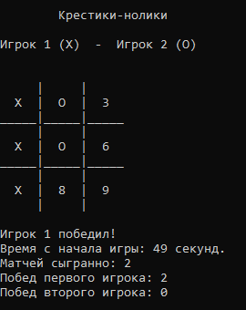

**Позитивное тестирование:**

Выбрав свободное поле и введя его номер в консоль на экране отобразится новое изображение поля, но на месте выбранного хода в этот раз будет виден ход игрока

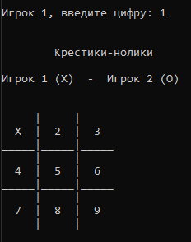

**Негативное тестирование:**

Ввод не валидного или повторяющегося символа

Результат тестирования: Пройдено успешно. Программа вывела: «Неправильное движение. Введите корректную цифру.»

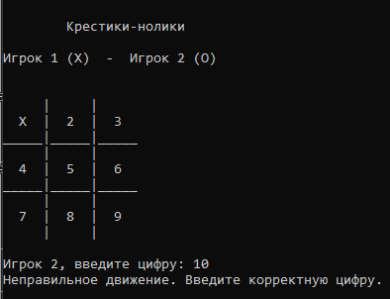

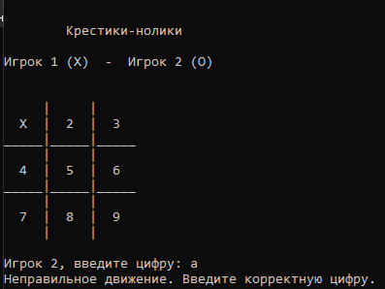

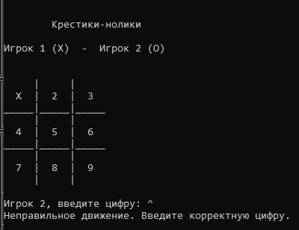

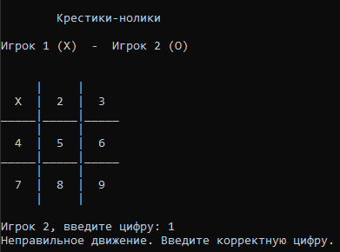

**Тестирование по документации:**

Выполняем действия по инструкциям из документации: Игроки поочередно вводят числа от 1 до 9 для размещения своих символов на игровом поле. Следуйте инструкциям на экране и играйте до победы одного из игроков или до ничьей.

Результат тестирования: успешно пройдено

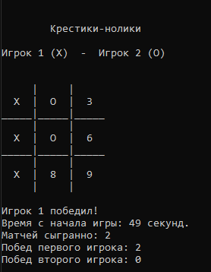

**Тест кейсы**

**Тест кейс 1:**

|  |  |  |
| --- | --- | --- |
| **Проверка отображения поля** | | |
| **Действие** | **Ожидаемый результат** | **Результат теста** |
| Запустить программу, выбрать вариант «Запустить крестики-нолики» | — В консоли отобразится название игры | Все ожидания выполнились |
| — В консоли отобразится информация о игроках |
| — В консоли отобразится игровое поле |
| — В консоль выведется предложение игроку 1 ввести цифру |

**Тест кейс 2:**

|  |  |  |
| --- | --- | --- |
| **Проверка передачи хода между игроками** | | |
| **Действие** | **Ожидаемый результат** | **Результат теста** |
| Поочерёдный ввод доступных цифр | — На игровом поле будут отображаться крестик или нолик на месте указанного положения | Все ожидания выполнились |
| —Ход будет передаваться от игрока 1 к игроку 2 |
| — Первый ход отдаётся игроку 1 и обозначает крестик |
|  |

**Тест кейс 3:**

|  |  |  |
| --- | --- | --- |
| **Проверка реакции системы на ввод некорректного символа** | | |
| **Действие** | **Ожидаемый результат** | **Результат теста** |
| При запросе ввода позиции для хода, вводить некорректные символы | — На ввод уже использованной цифры система выведет “Неправильное движение. Введите корректную цифру.” | Все ожидания выполнились |
| —На ввод буквенного символа система выведет “Неправильное движение. Введите корректную цифру.” |
| — На ввод специального символа система выведет “Неправильное движение. Введите корректную цифру.” |
|  |

**Тест кейс 4:**

|  |  |  |
| --- | --- | --- |
| **Проверка определения победителя** | | |
| **Действие** | **Ожидаемый результат** | **Результат теста** |
| Вводить цифры пока один из игроков не победит | — В случае победы игрока 1, система выведет на экран “Игрок 1 победил!” | Все ожидания выполнились |
| — В случае победы игрока 2, система выведет на экран “Игрок 2 победил!” |
| — В случае, если будет ничья, на экран выведется “Это ничья!” |
| — После вывода о результате игры на экран выведется затраченное на игру время. — После вывода о результате игры на экран выведется статистика побед двух игроков. |